Corrigé du mardi 2 juin

- Français (conjugaison, Littérature)
- Mathématiques
- EMC (Quelles sont les valeurs de la République)

FRANÇAIS (Conjugaison)

- Entoure les participes passés. Souligne l’auxiliaire qui les précède et donne son infinitif.

a. Vous êtes allées au marché ce matin. être
b. Dès la tombée de la nuit, ils sont venus se cacher dans la grotte. être
c. Il est pris dans les filets des pêcheurs. être
d. Elle est tombée dans l’escalier et elle s’est cassée la cheville. être
e. Dès qu’ils sont arrivés chez moi, mes cousins sont allés dans le jardin. être
f. Je me suis aperçue que ma meilleure amie était tombée malade. être

- Entoure les participes passés. Souligne l’auxiliaire qui les précède et donne son infinitif.

a. Les campeurs sont attendus au gite depuis une heure. être
b. La voiture est tombée en panne la semaine dernière. être
c. Dès que le soleil s’est levé, les enfants se sont réveillés. être
d. La jeune fille s’est longuement brossée les cheveux. être
e. Des boutons rouges sont apparus sur mon bras. être
f. Le coureur est arrivé dernier lors de la finale. être

Littérature

- Écris un résumé de ce texte en 10 mots maximum.

Pierre décroche lentement le combiné, porte l’écouteur à son oreille gauche, attend la tonalité. Dès que celle-ci retentit, de son index droit, à la fois tendu et souple, il fait sept fois tourner le cadran, minutieusement, comme s’il accomplissait une travail délicat.

Pierre décroche le combiné, écoute et compose le numéro.

- Écris un résumé de ce texte en 10 mots maximum.

M. Craik prit dans sa paume toutes les pièces du tiroir-caisse et les étala sur le comptoir, il déchira une bande de papier du rouleau et leva la main pour prendre son crayon. Puis il se pencha sur le comptoir et entreprit d’additionner les recettes de la journée.

M. Craik écrit l’addition des recettes de la journée.

- Grâce aux mots connecteurs du tableau de droite, résume la description de l’éruption d’après Pline le jeune et Pline l’ancien.

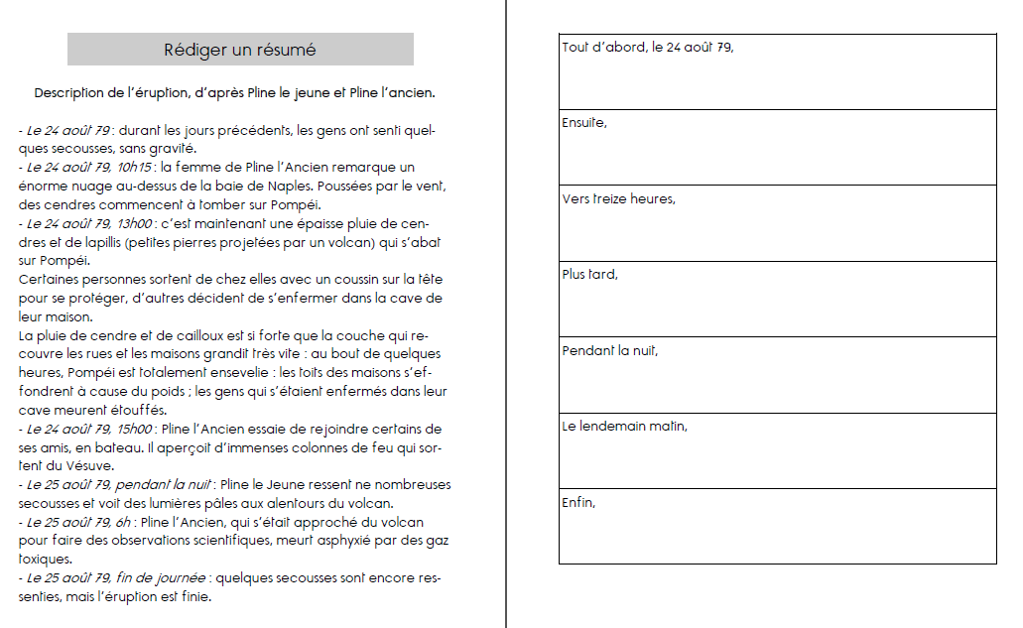
Tout d’abord, le 24 août 79, après avoir senti des secousses, un nuage est au-dessus de la baie de Naples et des cendres tombent sur Pompéi.
Ensuite vers 13h, une pluie de cendres et de pierres tombe.
Plus tard, Pompéi est totalement ensevelie. Pline l’Ancien voit, depuis la mer, des colonnes de feu sortir du Vésuve.
Pendant la nuit, Pline le jeune ressent des secousses et voit des lumières autour du volcan.
Le lendemain matin, Pline l’Ancien meurt asphyxié car il s’est trop approché du volcan.
Enfin, l’éruption est finie malgré quelques secousses.

MATHEMATIQUES (Problèmes)

- Pierre du Mollet parcourt en vélo 48km chaque jour pendant une semaine. Combien de kilomètres parcourt-il en tout ?
7X48=336
Pierre du Mollet parcourt 336KM en vélo par semaine.

- Damien distribue 24 cartes à chacun des 8 joueurs. Combien de cartes distribue-t-il en tout ?
24X8=192
Damien distribue 192 cartes en tout.

- Karim a 58 billes. Samuel en a 8 fois plus. Combien de billes a Samuel.
58X8= 464
Samuel a 464 billes.

Calcul

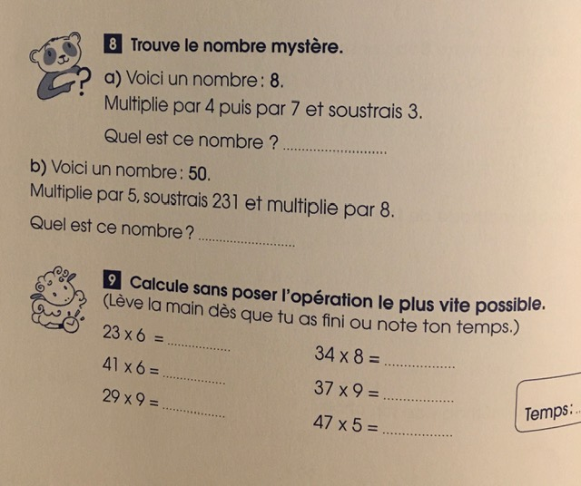

8) a) 8X4=32
32X7= 224
224-3= 221

b) 5X50= 250
250-231=19
19X8=152

9) 138 272
246 333
261 235

EMC Quelles sont les valeurs de la République ?

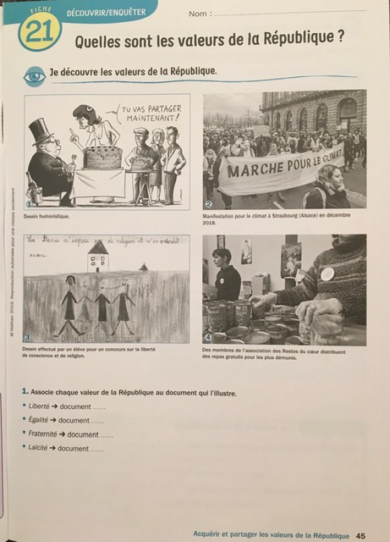

- Liberté : 2
Égalité : 1
Fraternité :4
Laïcité : 3
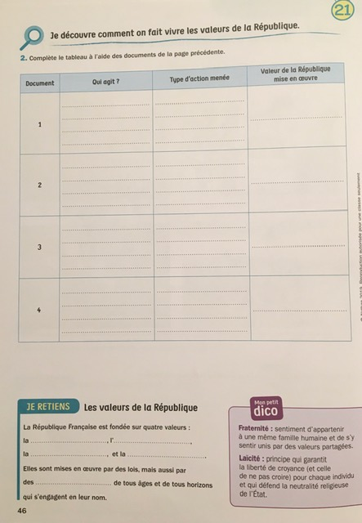

Document | Qui agit ? | Type d’action menée ? | Valeur de la république mise en œuvre
1 | Un dessinateur/ journaliste | Publication d’un dessin humoristique | Égalité
2 | Les citoyens | Marche pacifique/ manifestation | Liberté
3 | Un élève dans une école | Dessin pour un concours | Laïcité
4 | Des bénévoles/ citoyens | Bénévolat | Fraternité

